O veliké řepě – materiál č. 1

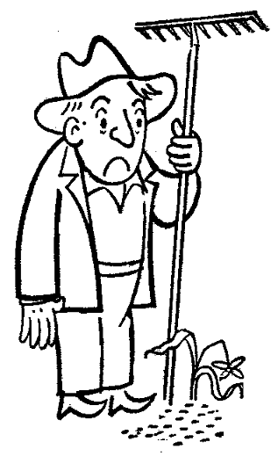 |  | 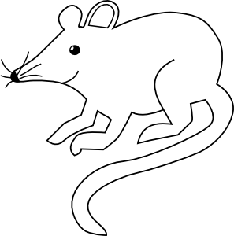
 |  | 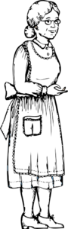
 |  | 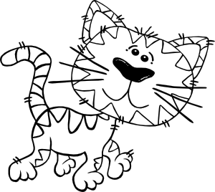

O veliké řepě – materiál č. 2


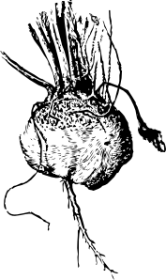

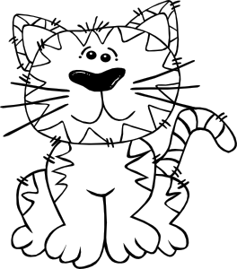





O veliké řepě – materiál č. 3

O veliké řepě - metodické pokyny:
1) seznámení dětí s pohádkou (text dostupný např. z http://zdarmaprodeti.topstranky.cz/clanek-pohadka-o-velike-repe-2-18)

2) práce s materiálem č. 1 (vyučující předem rozstříhá dětem jednotlivé kartičky)
- společně pojmenovat obrázky, vyhledávat z kartiček obrázky dle pokynů učitele
- sluchová analýza - vytleskat počet slabik
- na jakou hlásku slova začínají?
- děti samostatně - vybrat pouze obrázky, které patří k pohádce O veliké řepě
- seřadit obrázky postav za sebou tak, v jakém pořadí tahaly řepu (dědeček, babička, vnučka, pejsek, kočička, myška)
- společně si vyprávět o postavách – např. kdo je nejstarší, které postavy jsou zvířata, čím se živí kočky…

3) práce s materiálem č. 2
- zraková analýza – děti vyhledají na každém řádku obrázek, který se neshoduje se vzorem

4) práce s materiálem č. 3
- grafomotorické cvičení – děti kreslí rovné čáry (jak jednotlivé postavy vytahovaly řepu)

Citace obrazového materiálu:
Všechny uveřejněné odkazy [cit. 2011-07-12]. Dostupné pod licencí Public domain na WWW:
babička: <http://www.clker.com/clipart-grandma-outline.html>
dědeček: <http://www.pdclipart.org/displayimage.php?album=91&pos=26>
holčička: <http://www.clker.com/clipart-smiling-girl-face-balck-white.html>
chlapec: <http://www.clker.com/clipart-12209.html>
kočičky: <http://www.clker.com/clipart-11743.html>
<http://www.clker.com/clipart-11746.html>
medvěd: <http://www.clker.com/clipart-11773.html>
myška: <http://www.clker.com/clipart-10111.html>
pejsci: <http://www.clker.com/clipart-clumber-spaniel.html>
<http://www.clker.com/clipart-13239.html>
řepy: <http://www.clker.com/clipart-26057.html>
<http://www.clker.com/clipart-14145.html>
slon: <http://www.clker.com/clipart-13662.html>

